考生须知：
1．本卷共8页满分100分，考试时间90分钟；
2．答题前，在答题卷指定区域填写班级、姓名、考场号、座位号及准考证号并填涂相应数字；
3．所有答案必须写在答题纸上，写在试卷上无效；
4．考试结束后，只需上交答题纸。
一、选择题Ⅰ（本大题共20小题，每小题2分，共40分。每小题列出的四个备选项中只有一个是符合题目要求的，不选、多选、错选均不得分）
2020年5月27日11时，我国珠峰高程测量登山队成功登顶，时隔15年再测高程，并将所测原始数据快速传送至地面中心，经处理分析后得到精确的珠峰高度。登顶的同时也再次引起了人们对珠峰日益增长的垃圾问题的关注。完成下面小题。
1. 本次珠峰高程测量需要运用的主要地理信息技术有（ ）
A. RS、GIS B. GPS、GIS C. GPS、5G D. GPS、RS
2. 登山中提倡人们应该尽量减少垃圾的排放，符合可持续发展中的（ ）
A. 发展的观念 B. 公平的观念 C. 环境的观念 D. 权力的观念
【答案】1. B 2. C
【解析】
【1题详解】
本题考查地理信息技术的应用：珠峰海拔高度的测量直接会用到GPS技术,数据的校准和计算分析会用到GIS技术,B正确; RS技术主要用于面状地理事物的获取,5G主要是应用在通讯方面。故选B。
【2题详解】
结合题干分析，在登山中提倡人们尽量减少垃圾的排放，可以直接减少对环境的污染，结合可持续发展的内涵进行判断，这符合生态环境持续发展，因此体现的是环境的观念，C正确；故选C。
【点睛】本题考查地理信息技术的应用及可持续发展的内涵分析。
下图是2019年某月某日7时某区域海平面等压线分布简图。读图，完成下面小题。
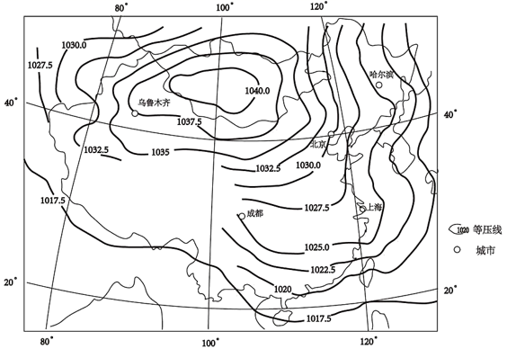
3. 关于图中各点说法正确的是（ ）
A. 上海南风和煦 B. 乌鲁木齐暴雨如注
C. 北京风力小于乌鲁木齐 D. 成都气压值高于哈尔滨
4. 下列诗句描述景观与上图季节最相符的是（ ）
A. 木落雁南度，北风江上寒
B. 接天莲叶无穷碧，映日荷花别样红
C. 清风细雨湿梅花，骤马先过碧玉家
D. 渭城朝雨浥轻尘，客舍青青柳色新
【答案】3. D 4. C
【解析】
【3题详解】
由图中等压线的数值可知，上海北侧气压值高于南侧，因此上海风向应为偏北风，A错误；乌鲁木齐位于高压脊（高压向外延伸的区域）上，应是晴朗天气，B错误；同一幅图中，等压线越密，风力越大，图中北京的等压线比乌鲁木齐密集，因此北京风力大于乌鲁木齐，C错误；图中成都气压值高于1025但小于1027.5，哈尔滨的气压值高于1022.5但小于1025，成都气压值高于哈尔滨，D正确。故选D。
【4题详解】
图中高压中心位于蒙古国附近，北半球为冬季。“木落雁南度，北风江上寒”---秋风乍起，树叶纷纷飘零，大雁南飞，北风呼啸，江上涌起层层巨浪，令人倍增寒意，反应的是秋季，A错误；“接天莲叶无穷碧，映日荷花别样红”---荷花盛开的季节应是夏季；“清风细雨湿梅花，骤马先过碧玉家”---梅花盛开的季节为冬季，C正确；“渭城朝雨浥轻尘，客舍青青柳色新”--- “朝雨”、“柳色新”等说明此季节不是冬季，D错误。故选C。
近年来，温州市大力发展轨道交通。2019年温州第一条市域铁路S1线正式建成运营，此线途经鹿城、瓯海、龙湾、洞头四大市辖区，设计时速可达140km/h，极大便利了市民生活。下图为温州市域铁路S1线路图。据此，完成下面小题。
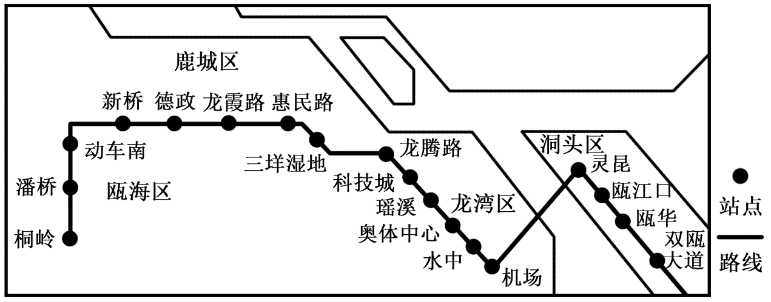
5. 市域铁路带来的积极影响有（ ）
①完善城市道路网②缓解沿线客货运输压力③改善环境质量④促进功能分区合理布局⑤缩短途经地的时空距离
A. ①②⑤ B. ①③④ C. ①③⑤ D. ②③④
6. S1线主体采用高架的主要目的是（ ）
A. 避免噪音扰民 B. 保障运行速度
C. 保护生态环境 D. 减少耕地占用
【答案】5. B 6. B
【解析】
【详解】1.市域铁路是城市道路的一种形式，市域铁路的修建能丰富市场交通方式，完善城市道路网，提高城市交通通达度，①符合题意；市域铁路是大都市市域范围内的客运轨道交通系统，缓解沿线旅客运输压力，不能缓解沿线货物运输压力，②不符合题意；市域铁路采用电力驱动，市域铁路运营可以减少对内燃式公共汽车运输的依赖，从而减少汽车废气的排放，改善环境质量，③符合题意；市域铁路运营提高了城市各区域之间的交通通达度，有利于促进功能分区合理布局，④符合题意；题意表明，温州市域铁路设计时速可达140千米/小时，且不会有拥堵现象，因此可以缩短途经地的时间距离，但不能缩短途径地的空间距离，⑤不符合题意。综上所述，B符合题意，排除A、C、D。故选B。
2.温州市地面交通纵横交错，市域铁路属封闭式道路，如果市域铁路建在地面，就会分割地面交通线，造成不同形式的交通线之间相互干扰，影响交通效率，因此S1线主体采用高架的主要目的是保障运行速度，B符合题意；S1线主体采用高架不能避免噪音扰民，排除A；S1线主体采用高架与保护生态环境无关，排除C；温州市域铁路主要经过城市地区，沿途可能占用的耕地很少，因此S1线主体采用高架的主要目的不是减少耕地占用，排除D。故选B。
【点睛】市域铁路，又称为通勤铁路、市郊铁路，指的是大都市市域范围内的客运轨道交通系统，服务于城市与郊区、中心城市与卫星城、重点城镇间等，服务范围一般在50~100公里之内，其车站距离短、密度大，设计速度宜为100~160公里/小时，平均站间距原则上不小于3公里。 市域轨道交通属于广义城市轨道交通的范畴。
某海洋牧场以三文鱼养殖为中心，发展包括饲料供应、水产品精深加工、大健康产业、休闲渔业等产业，利用冷链物流、仓储等功能，结合互联网的多种营销模式开展零售，扩大养殖规模，全力向“买全球，卖全球”目标迈进。据此，完成下面小题。
7. 饲料供应产业和大健康产业分别属于该产业链的（ ）
A. 上游企业、下游企业 B. 中游企业、下游企业
C. 上游企业、中游企业 D. 下游企业、上游企业
8. 促使近年来三文鱼养殖规模不断增大的主要原因是（ ）
A. 信息技术发展 B. 交通运输改善 C. 市场需求增加 D. 养殖技术进步
【答案】7. A 8. C
【解析】
【7题详解】
本题考查工业联系的判断，结合材料进行分析，饲料供应为三文鱼的养殖提供四五来源，为三文鱼的生长提供保障，属于上游企业；而大健康产业是在三文鱼养殖的基础上发展起来的新兴产业，属于其下游企业，因此A正确，BCD错误，故选A。
【8题详解】
本题考查影响农业发展的区位因素分析，结合所学知识可知，下农业发展中，市场需求变化决定农业生产的类型和规模，因此促使近年来三文鱼养殖规模不断增大的主要原因是市场对三文鱼的需求量大，C正确，ABD错误，故选C。
【点睛】本题考查工业的联系及农业的区位因素分析。
柴达木盆地位于青海省，这里拥有亚洲最大的雅丹地貌群，其主体由千百万年前高山的碎屑物质堆积而成。随着青藏高原隆起，古雅丹地貌发育。伴随着气候转暖，湖体扩大，最终形成世界罕见的水上雅丹地貌。据此，完成下面小题。
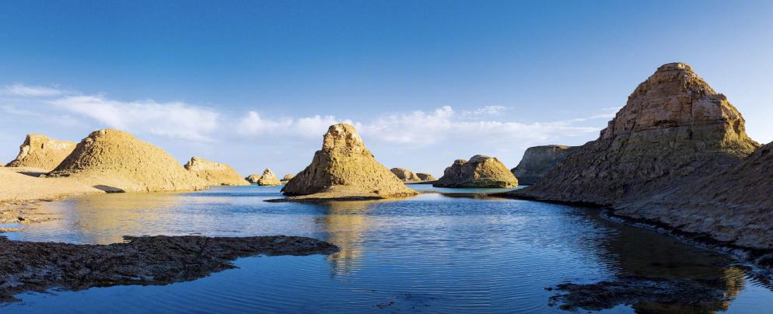
9. 从成因来看，与形成水上雅丹地貌的物质基础相同的是（ ）
A. 石灰岩 B. 安山岩 C. 玄武岩 D. 石英岩
10. 形成水上雅丹地貌的过程是（ ）
A. 地壳抬升——外力沉积——冰川消融——湖水入侵——流水侵蚀
B. 外力沉积——地壳抬升——风力侵蚀——降水增多——湖水入侵
C. 外力沉积——地壳抬升——风力侵蚀——冰川消融——湖水入侵
D. 外力沉积——地壳抬升——流水侵蚀——冰川消融——湖水入侵
【答案】9. A 10. C
【解析】
【9题详解】
本题考查地壳物质循环——岩石类型的判断。结合材料雅丹地貌其主体由千百万年前高山的碎屑物质堆积而成，说明该岩石是受外力堆积作用形成的，属于沉积岩，石灰岩属于沉积岩，A正确；安山岩、玄武岩和石英岩都属于火山岩，属于火山活动形成，属于岩浆岩，因此BCD错误，故选A。
【10题详解】
本题考查 “地质作用与地貌”。地壳抬升，地势升高，以外力的侵蚀作用为主，地壳下沉，地势变低，以外力的堆积作用为主。首先，该地区地壳下沉，外力堆积作用形成砂岩（沉积岩），然后地壳抬升，经过外力作用的风化侵蚀，后期由于冰川融化，湖水入侵，进而形成“水上雅丹地貌群”，故C正确，ABD错误。
【点睛】本题考查岩石类型的判断及地理过程的判断，要求学生熟练掌握相关知识。
《明史·五行志》中记载：“景泰四年冬十一月戊辰至明年孟春，山东、河南、浙江、直隶、淮、徐大雪数尺，淮东之海冰四十余里，人畜冻死万计。五年正月，江南诸府大雪连四旬，苏、常冻饿死者无算”。据此，完成下面小题。
11. 材料所描述时期在气候史上属于（ ）
A. 冰期 B. 间冰期 C. 温暖期 D. 寒冷期
12. 该时期，以下现象可信的是（ ）
①农作物歉收甚至绝收
②中国野象的分布北界北移
③江南河面结冰，广东狂降暴雪
④高山林线上限位置下移
⑤小麦种植北界南移
A. ①③④ B. ①③⑤ C. ②③④ D. ②④⑤
【答案】11. D 12. A
【解析】
【11题详解】
由题中“景泰四年冬十一月戊辰至明年孟春，山东、河南、浙江、直隶、淮、徐大雪数尺，淮东之海冰四十余里，人畜冻死万计。五年正月，江南诸府大雪连四旬，苏、常冻饿死者无算”可知，时间是第四纪冰期之后近一万年的历史时期，不是冰期和间冰期，AB错误。气温下降明显，属于寒冷期，C错误，D正确。故选D。
【12题详解】
该时期气温下降，冻害严重，农作物歉收甚至绝收，① 正确；中国野象喜热，气温下降，分布北界南移，②错误；江南多地降雪，气温降到0°C以下，河面结冰，广东狂降暴雪，③正确；高山气温下降，林线上限位置下移，④正确；北半球小麦种植北界南移，南半球种植南界北移，⑤错误。A正确。故选A。
下图为我国2015年能源生产、消费结构示意图。读图，完成下面小题。
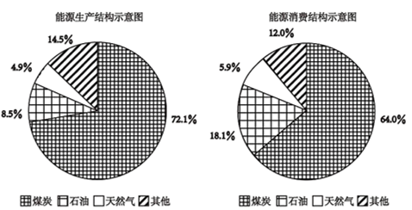
13 据图可知，我国（ ）
A. 煤炭资源供大于求 B. 已经进入油气时代
C. 能源结构有待优化 D. 石油消费需求量减少
14. 对目前我国能源结构影响相对较小的因素为（ ）
A. 资源状况 B. 科技水平 C. 产业结构 D. 交通运输
【答案】13. C 14. D
【解析】
【13题详解】
图中反映的内容为各类能源在能源生产和消费总量中所占的比例，因没有我国能源生产和消费总量的具体数值，因此无法判定煤炭资源生产和消费的总量，A错误；我国能源消费以煤炭为主（64.0%），因此未进入石油时代，B错误；我国能源消费构成以煤炭为主，煤炭发热量低、污染严重（雾霾、酸雨等），因此我国能源结构有待优化，C正确；随着我国经济的发展，石油消费需求量增加，D错误。故选C。
【14题详解】
我国能源结构主要受资源状况、科技水平、产业结构等因素影响：科技的进步不仅可以提高能源的利用效率，也可以不断发掘新的能源，使能源结构多样化；产业结构的变化会直接影响能源的消费需求、改变能源的消费结构。交通运输对我国能源结构有影响，但影响相对较小。故选D。
2020年6月8日是世界海洋日，今年我国的主题是“保护红树林，保护海洋生态”。上个世纪60-90年代，由于人类活动的干扰，我国红树林面积大幅减少。浙江省是我国红树林栽植的北界，历史上曾有过多次较大规模的引种造林活动，但目前保存率低。据此，完成下面小题。
15. 过去造成我国沿海红树林大面积锐减的主要原因是（ ）
A. 全球气候变暖 B. 海洋污染加剧
C. 农业活动扩张 D. 外来物种引入
16. 导致浙江省红树林保存率低的主要自然原因是（ ）
A. 潮汐作用强烈 B. 纬度位置偏高 C. 风暴潮频发 D. 海水盐度高
【答案】15. C 16. B
【解析】
【详解】1.红树林生长在热带、亚热带低能海岸潮间带，对热量要求较高，因此全球气候变暖造成我国沿海红树林大面积锐减的可能性不大，排除A；红树林有净化海水的功能，因此海洋污染加剧不是造成我国沿海红树林大面积锐减的主要原因，排除B；由于我国沿海地区人口密集，土地紧张，通过大量围海造地、围海养殖等农业活动扩张方式破坏红树林和占用红树林生存空间，造成我国沿海红树林大面积锐减，C符合题意；外来物种引入，也能破坏红树林，但不是造成我国沿海红树林大面积锐减的主要原因，排除D。故选C。
2.红树林生长在热带、亚热带低能海岸潮间带，对热量要求较高，材料信息表明，浙江省是我国红树林栽植的北界，表明浙江省纬度偏高，相对于红树林生长要求来看，热量条件较好，从而导致浙江省红树林保存率低，B符合题意；红树林生长在海岸潮间带上部，受周期性潮水浸淹，适应潮水浸淹、高盐度海水等环境，因此潮汐作用强烈、风暴潮频发、海水盐度高都不是导致浙江省红树林保存率低的主要原因，排除A、C、D。故选B。
【点睛】红树林指生长在热带、亚热带低能海岸潮间带上部，受周期性潮水浸淹，以红树植物为主体的常绿灌木或乔木组成的潮滩湿地木本生物群落。它生长于陆地与海洋交界带的滩涂浅滩，是陆地向海洋过度的特殊生态系。红树林可以维护生物多样性、防风消浪、促淤保滩、固岸护堤、净化海水和空气的功能。由于围海造地、围海养殖、砍伐等人为因素，红树林破坏严重。
读甲、乙、丙、丁四个国家当前人口出生率和死亡率统计图，完成下面小题。
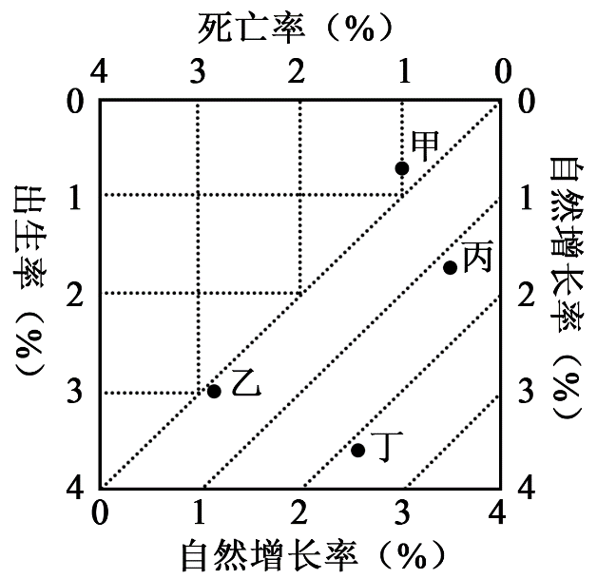
17. 关于图中四国的说法，正确的是（ ）
A. 甲国人口自然增长率最低 B. 乙国人口增长为“高—低—高”模式
C. 丙国一定属于发展中国家 D. 丁国人口增长为“低—低—低”模式
18. 有关甲、丁两国的叙述，最有可能的是（ ）
A. 甲国处于人口红利期 B. 丁国人口老龄化严重
C. 甲国进入逆城市化进程 D. 丁国以人口净迁入为主
【答案】17. A 18. C
【解析】
【17题详解】
本题考查人口增长模式有关知识。由图可知，四国中甲国人口的死亡率大于出生率，人口自然增长率小于0，自然增长率最小， A正确；乙国人口出生率、死亡率、自然增长率分别是3%、3%、0，属于高—高—低模式，故B错误；丙国低出生率、低死亡率和低自然增长率，属于现代型，可能是发达国家，故C错误；丁国高出生率、低死亡率、高自然增长率，属于传统型型，故D错误。故选A。
【18题详解】
根据上题分析，甲国目前人口自然增长率低，且小于0，已经过了人口红利期，A错误；丁国目前人口增长模式为高低高的传统型，老龄化现象不严重，B错误；甲国目前人口出现负增长，为发达国家，目前城市化水平较高，进入逆城市化阶段，C正确；丁国目前人口众多，主要为人口迁出国，D错误，故选C。
【点睛】本题考查人口增长模式的判断及人口问题的判断，考查学生对图表信息的提取能力。
下图反映四川省峨眉山不同垂直自然带中乔木、灌木、草本、藤本植物的物种数量。据图，完成下面小题。
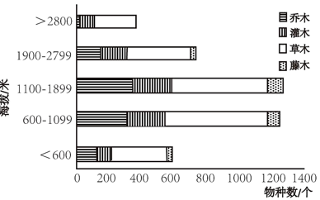
19. 影响峨眉山物种数量最大值出现在海拔1100-1899米地区的主要因素是（ ）
A. 热量 B. 水分 C. 光照 D. 地形
20. 在600米以下的低海拔地区，草本植物物种数占该自然带总物种数的比例较高，该现象出现最有可能的原因是（ ）
A. 地形低平，光照条件较差 B. 人类活动频繁，原生林破坏
C. 气候湿热，土壤有机质含量低 D. 地势起伏小，地表物质迁移速率快
【答案】19. B 20. B
【解析】
【19题详解】
峨眉山在海拔1100~1899米地区水汽受到地形的抬升作用，降水丰富，物种数量最多，B正确；该处热量、光照并不是最佳之处，AC错误；地形都为山地，D错误；故选B。
【20题详解】
在600米以下的低海拔地区，地形低平，人类活动频繁，原生林破坏，B正确；光照条件不是影响植被的主要因素；气候湿热，有利于植被生长；地势起伏小，地表物质迁移速率慢；故选B。
【点睛】本题考查山地垂直地域差异，总体难度适中，重在考查学生的分析能力和知识迁移运用能力。
二、选择题Ⅱ（本大题共5小题，每小题3分，共15分。每小题列出的四个备选项中只有一个是符合题目要求的，不选、多选、错选均不得分）
鄱阳湖是中国第一大淡水湖，其湖水量一直处于动态变化的过程中。左图为鄱阳湖流域示意图，右图为鄱阳湖湖水量与流域降水量季节变化趋势图。据图完成下面小题。
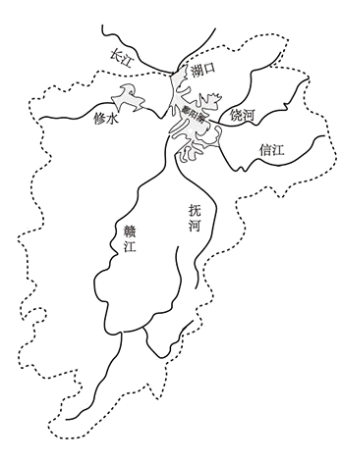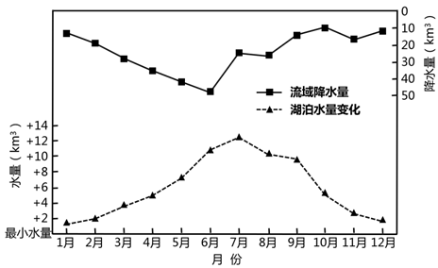
21. 下列关于鄱阳湖水量与流域降水量说法正确的是（ ）
A. 湖水量与流域降水量呈负相关 B. 流域降水量增加，湖水量增加
C. 受蒸发影响，湖水量峰值出现较晚 D. 湖水量受出入湖径流量影响
22. 近年来，鄱阳湖水文情势出现了枯水期时间提前、枯水期延长、水位降低等现象，对此现象出现没有影响的是（ ）
A. 水利工程建设 B. 湖泊面积萎缩
C. 流域降水偏少 D. 流域用水增加
【答案】21. D 22. B
【解析】
21题详解】
从图中可以看出，湖水量与流域降水量总体呈正相关，但也有部分月份，湖水量与流域降水量呈负相关，AB错误；受出入湖径流量的影响，湖水量峰值出现较晚，C错误；湖水量受出入湖径流量影响，D正确；故选D。
【22题详解】
水利工程建设、流域降水偏少、流域用水增加会导致鄱阳湖枯水期时间提前、枯水期延长、水位降低等现象，排除ACD；湖泊面积萎缩会导致湖泊水位上升，故B正确；故选B。
【点睛】本题考查湖泊水体的补给关系，总体难度适中，重在考查学生的分析能力和知识迁移运用能力。
下表为2019年12月22日浙江境内甲、乙两地日出、日落时刻（北京时间）表。据此，完成下面小题。
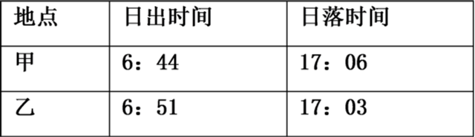
23. 根据表中信息，甲位于乙的（ ）
A. 东北 B. 东南 C. 西北 D. 西南
24. 此日，甲地日落时，以下地理现象最可能发生的是（ ）
A. 澳大利亚墨累-达令盆地农民正伴着夕阳播种小麦
B. 巴基斯坦印度河河口河水正在凶猛地暴涨
C. 巴西里约热内卢耶稣雕像正沐浴在明媚的晨光中
D. 南非开普敦海边的岩石正遭受一年中最猛烈的风浪侵蚀
【答案】23. B 24. C
【解析】
【23题详解】
根据表中信息，该日为冬至日，太阳直射南回归线，自南向北昼渐短，甲地昼长为10小时22分，乙地为10小时12分，甲地位于乙的南方；因日出时间加昼长的一半等于正午时间，所以甲地正午时北京时间为11：55，经度约为121°15′E，乙地正午时北京时间为11：57，乙地经度为120°45′E，甲在乙的东方。所以甲在乙的东南方，B正确。故选B。
【24题详解】
此日为北半球冬至日，南半球澳大利亚为夏季，墨累-达令盆地小麦正处在收割前后，A错误。北半球冬季，巴基斯坦印度河正在枯水期，B错误。巴西里约热内卢为西三区，当北京时间为17：06时，西三区为6：06，南半球昼长夜短，当地已经日出，耶稣雕像正沐浴在明媚的晨光中，C正确。南非开普敦正处夏季，当地地中海气候，受副热带高气压带控制，盛行下沉气流，海上风浪较小，D错误。故选C。
25. 下图为浙江某校天文爱好小组于某日观测到的三星伴月天文景观示意图。完成问题。
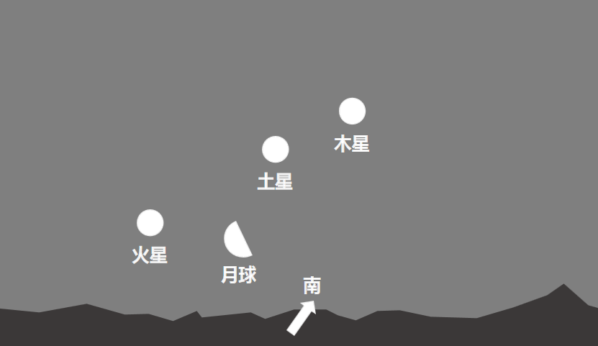
照片拍摄时刻，月球及三星相对位置关系最可能是（ ）
A. 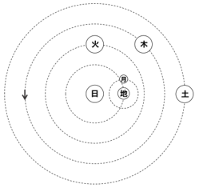 B. 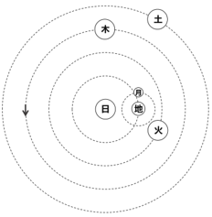
C. 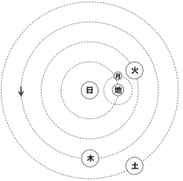 D. 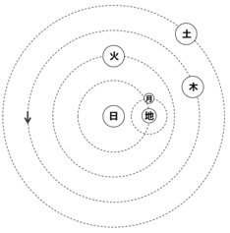
【答案】D
【解析】
【详解】从图中可以看出，照片拍摄时刻，月球及三星位于地球的东侧，从相对位置看，土星位于木星和月球之间，选项中根据地球公转方向可以判断，D符合；ABC选项相对地球的位置，没有位于同一侧，不能同时出现在天空被拍摄到，排除ABC；故选D。
【点睛】本题考查天体系统，总体难度适中，重在考查学生的分析能力和知识迁移运用能力。
三、非选择题（本大题共4小题，共45分）
26. 阅读材料，完成下列问题。
材料一：图示为环杭州湾大湾区简图。
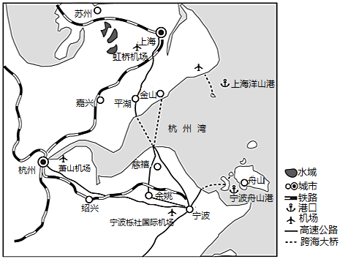
材料二：继国家重点打造粤港澳大湾区之后，近年来浙江省政府加快提出建设环杭州湾大湾区的发展战略。环杭州湾大湾区主要包括上海、杭州、嘉兴、湖州、绍兴、宁波、舟山7个城市。2016年湾区人均GDP达109779元，除上海外，其他地区经济总量占浙江全省的79.8%。目标不仅要将环杭州湾大湾区建成为充满活力的世界级城市群、国际科技创新中心，还要打造成宜居宜业宜游的优质生活圈，力争到2035年将环杭州湾大湾区打造成世界级的大湾区。
（1）图中所示城市按等级共分为 级，其中 的服务范围最大。促进城市群形成的主要动力是 。
（2）目前杭州市三次产业的产值比重呈现出“ ”的格局 ，说明杭州市已基本进入区域发展的 阶段， 成为区域发展的主导力量。
（3）结合材料，简述环杭州湾大湾区建成世界级大湾区主要优势条件。
【答案】（1）三 上海 社会经济发展
（2）三、二、一 高效益的综合发展 高科技
（3）世界级深水港口，海运（海陆）交通发达；经济发达，资金雄厚；信息产业发达，科技创新能力强；优越的生态环境（风景优美，宜居宜业）；大城市（核心城市）的辐射带动作用强；政策扶持。（任答4点）
【解析】
【分析】
本题考查城市等级、城市群的相关知识，总体难度适中，重在考查学生的分析能力和知识迁移运用能力。
【详解】（1）图中所示城市按等级有省级行政中心、地级市、县级城市，共分为三级，其中上海为我国的经济中心，服务范围最大。城市群便成为社会进步和创新的重要区域, 社会经济发展促进城市群形成的主要动力。
（2）目前杭州市工业化、bai城市化水平已较高，加工制造业向资金密集型和技术密集型全面升级，第二、三产业比重较大，第三产业的增长速度和产值比重超过第二产业，第三产业成为推动区域经济发展的重要力量，高科技成为区域发展的主导力量，三次产业的产值比重呈现出“三、二、一 ”的格局 ，说明杭州市已基本进入区域发展的高效益的综合发展阶段。
（3）结合材料可知，环杭州湾大湾区世界级深水港口，有公路铁路，海陆交通发达；2016年湾区人均GDP达109779元，除上海外，其他地区经济总量占浙江全省的79.8%，我国经济最发达的地区之一，经济发达，资金雄厚；国际科技创新中心，信息产业发达，科技创新能力强；风景优美，宜居宜业，优越的生态环境；上海等作为核心城市，这样的大城市的辐射带动作用强；继国家重点打造粤港澳大湾区之后，近年来浙江省政府加快提出建设环杭州湾大湾区的发展战略，有政策扶持，故建成世界级大湾区条件优越。
27. 阅读材料，完成下列问题。
材料一：图示为美国局部地区简图。
材料二：图中所示的“死亡谷”是美国最炎热、最干燥的地区。最高气温常常高于49℃。
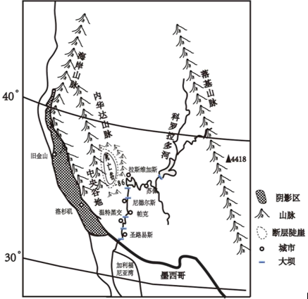
（1）图中阴影区域所属的农业带为 。该区域的旧金山市为美国著名的雾都，主要是受西海岸附近流经的 （洋流性质）影响，其多雾季节出现在 。
（2）科罗拉多河是美国较早进行流域综合开发的河流，其流域治理的核心是 。自流域开发以来，图中河流入海口三角洲呈萎缩趋势，试分析其原因。
（3）试从大气运动和地形角度分析“死亡谷”异常炎热的原因。
【答案】（1）水果和灌溉农业带 寒流 夏季
（2）水资源综合开发 地区经济发展，生产生活用水增加，来水来沙减少；沿途修建层层大坝，水库拦沙；全球变暖，海平面上升，海水侵蚀作用加强。
（3）夏季受副热带高气压带控制，气流下沉增温；冬季该地盛行西风，死亡谷处于西风的背风坡，气流下沉增温（焚风效应增温）；受山谷风影响，白天谷底气流下沉增温；峡谷海拔较低，气温高；周围悬崖绝壁，地形闭塞，热量不易扩散。各点缺因少果不得分。（两方面都需涉及）
【解析】
【分析】
题目通过美国西南部地形和气候介绍，考查区域自然特征、资源开发的分析能力和农业地域类型的判读能力。
【详解】（1）根据图中阴影区域位置，该地为地中海气候区，光照充足，根据美国农业带分布，所属的农业带为水果和灌溉农业带。该区域的旧金山市为临海城市，近岸有加利福尼亚寒流经过，水蒸气易遇冷凝结形成海雾，成为美国著名的雾都。该地为地中海气候，冬季受西风带影响，风力较大，不易形成海雾，夏季受副热带高气压带影响，盛行下沉气流，风力小，昼夜温差大，易形成海雾。
（2）科罗拉多河发源于山区，落差大，流速急，是美国较早进行流域综合开发的河流，沿线建设梯级水坝，其流域治理的核心是水资源利用、水能开发等水资源综合开发。自流域开发以来，随着大量水坝建设，引水、灌溉等，造成入海水沙减少；水坝拦截泥沙，入海泥沙减少；全球变暖，海平面升高，海水对三角洲的侵蚀加强等，故图中河流入海口三角洲呈萎缩趋势。
（3）从大气运动和地形角度分析“死亡谷”异常炎热的原因，主要从大气环流和地形的阻挡作用分析。该地沿海为地中海气候，夏季受副热带高气压带控制，气流下沉增温，晴天多降水少，光照充足；冬季该地盛行西风，但死亡谷处于西风的背风坡，受焚风效应影响，气流下沉增温作用明显，气温高；死亡谷周围高山环绕，地形封闭，谷底海拔低，热量不易扩散，气候干热。
28. 阅读材料，完成下列问题。
材料一：下图为新疆辣椒种植主要分布区。
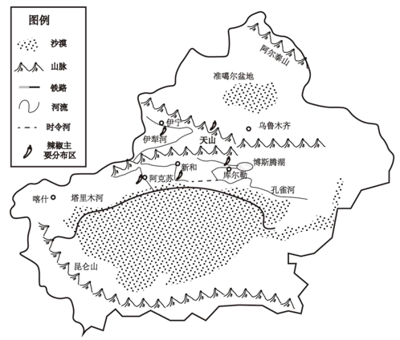
材料二：辣椒是一种环境适应性较强的作物，对光照、土壤等要求不高。中国辣椒生产历史有400多年，拥有丰富的辣椒品种资源，如今培育保存有2000多种辣椒品种。目前，中国已成为世界最大的辣椒生产国和消费国，辣椒生产遍布全国各地，吃辣俨然成为一种全民风尚，但各地的食辣口味和习惯却又有所不同。
材料三：新疆是我国重要的辣椒产区，种植总面积达3.67万公顷。得天独厚的自然条件使新疆辣椒具有产量高、个头大、糖分高、口味佳、红色素含量高等特点。新疆的辣椒销售主要以干辣椒为主，干椒年产量25万吨以上，占全国总产量的1/5，产品主要销往国内其他地区及韩国、日本、东南亚和欧美国家。
（1）结合材料及所学，试分析中国辣椒品种多样的原因。
（2）描述新疆辣椒种植的主要空间分布特征，并分析其产量高、品质优的自然条件。
（3）简述新疆销往国内外的辣椒以干辣椒为主的原因。
【答案】（1）辣椒对自然环境适应性强；中国幅员辽阔，气候、土壤类型复杂；栽培历史较悠久，种植经验丰富；各地消费习惯差异大，促进品种多样化。（任答3点）
（2）分布特征：空间分布不均；主要分布在天山山麓的冲积扇（沿河绿洲）地带。
区位条件：光照充足，昼夜温差大，有利于有机质积累；气候干燥少雨，病虫害少；地形平坦，土地面积广，有利于规模化生产；冰雪融水提供优质灌溉水源。（任答3点）
（3）本地市场狭小，离主要消费市场较远；鲜辣椒不易保存，不适合长距离运输；西北地区气候干燥，蒸发量大，自然晾晒，制作成本低；干辣椒附加值高，可以增加经济收入。
【解析】
【分析】
该题以新疆的辣椒生产种植为背景，考察农业发展的区位条件。
【详解】（1）该题考察农业布局的区位因素。辣椒品种多样与自身特点有关，辣椒对光照、土壤等要求不高，对自然环境的适应性强；我国地域广宽，多样的地理环境造就；我国种植辣椒的历史悠久，种植经验丰富；我国各地对辣椒的消费习惯存在较大差异，促进辣椒的品种多样栽种。
（2）地理事物的空间分布特征描述可以从分布是否均匀及极值的角度入手。由图示可知，辣椒分布不均，主要集中在天山山麓，集中在冲积扇。农作物产量及质量的区位条件主要从自然条件分析：气候、地形、土壤、水源等。新疆地区位于西北内陆，光照充足，昼夜温差大，有利于有机质的积累；内陆地区干燥少雨，病虫害少；地广人稀，地形平坦，土地面积广，有利于规模化生产；高山冰川融水，提供充足的灌溉水源。
（3）新疆对外出口干辣椒要从自身及外在条件进行分析。新疆人口较少，本地市场狭小，离主要消费市场远；鲜辣椒不易保存，不适合远距离运输；西北地区天然的干旱环境，晴天多，蒸发旺盛，有利于自然晾晒，制作成本低；制作干辣椒延长产业链，提高附加值，有利于增加经济收入。
29. 阅读材料，完成下列问题。
材料一：阿尔及利亚位于非洲西北部，是非洲面积最大的国家。图1为阿尔及利亚区域简图。
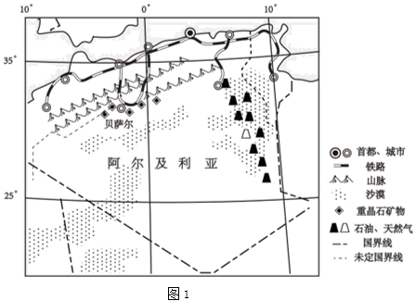
材料二：阿尔及利亚是非洲地区重要的油气生产国，油气工业是阿尔及利亚国民经济的支柱产业。多年来，油气产值占该国GDP的30%以上，其中出口占国家出口总额的97%以上，90%以上出口西欧。近年来，受国际国内局势影响，其石油出口量呈下降趋势。图2为阿尔及利亚石油生产、消费情况。
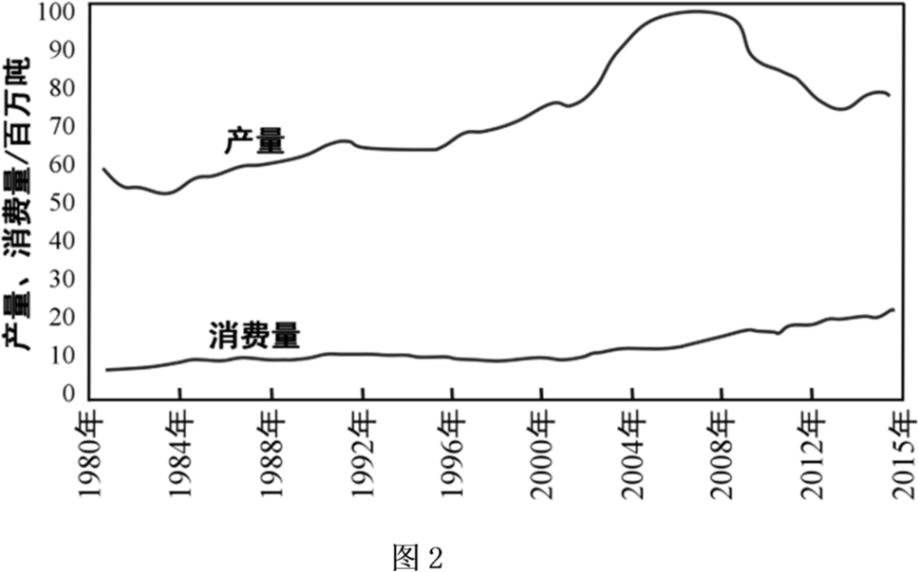
材料三：能源专家认为，中阿两国的能源合作具有互补性，中国石油企业在阿投资和联合该国石油公司投资均符合双方的战略利益。自2000年中石化首次进入阿尔及利亚油气市场以来，中国三大石油巨头先后完成了在阿的战略布局。未来我国石油企业将在非洲争取更多的投资合作机会，创新合作开发模式，为获取油气资源权益创造更多商机。
（1）该国城市主要集中分布于北部地区，结合材料试分析原因。
（2）结合材料，分析近年来阿尔及利亚石油出口量呈下降趋势的地理背景。
（3）简述中阿加快油气投资合作项目对两国的积极意义。
【答案】（1）北部地区油气等矿产资源丰富，工业基础较好；北部地区以地中海气候为主，气候较湿润（水资源相对丰富）；北部地区以平原为主，地形较平坦；地理位置优越，对外交通（海运）便利。
（2）受国际油价下跌影响，出口利润降低；西欧地区清洁能源推广，国际市场缩小；本国政局动荡，石油生产减少；国内经济发展，本国需求增加
（3）对中国：增加能源供应，缓解能源短缺；增加能源获取渠道，保障国家能源安全；
对阿尔及利亚：将资源优势转化为经济优势，促进经济发展；带动工业化、城市化发展带动当地基础设施建设；增加就业。 （必须从两国角度作答，前三点必答）
【解析】
【分析】
该题以中非合作为背景，考察区域城市化、区域经济发展及资源跨区域调配的意义。
【详解】（1）该题考察影响城市布局的区位因素。自然因素：地形、气候、河流；社会经济因素：自然资源、交通、政治、军事、宗教；科技和旅游。由图可知，阿尔及利亚北部地区油气资源丰富，工业基础好；北部靠近地中海，为地中海气候，降水较多；北部沿海，多平原地形，地势较为平坦；临海，地理位置优越，交通便利。
（2）由图可知，阿尔及利亚的石油产量远高于消费，说明主要以出口为主，且出口对象为西欧。近些年国际油价下降，出口利润下降，出口动力不足；西欧地区技术水平高，推广清洁能源，对石油进口减少，国际市场缩小；国内局势不稳定，石油开采量下降；国内对石油消费量虽低但也在不断增加，本国的消费量在增加，转而国内消费。
（3）该题考察资源调配的意义。对于中国来说增加了能源供应，有利于缓解能源紧缺，且能源来源途径增加，有利于保障国家能源安全；对于阿尔及利亚，促进国内油气资源的开发，将资源优势转化为经济优势，增加就业，促进经济发展；带动工业化、城市化发展带动当地基础设施建设。

